《基于机器人的实践方法》课程项目报告

项目题目：给予超声波传感器小车的实践方法

姓名：康温佼 张晴 学号：康温佼 320160915850 张晴320160920200

班级：临床12班 组别:第一组

合作者：崔玉贵 王鑫 侯润哲

指导教师：周庆国

1.项目课题名称：基于超声波传感器小车的实践方法

2.项目课题目的和要求：

目的：使用提供的电子元件，结合VIPLE可视化编程环境，设计并实现一款能够自动行驶并能根据超声波传感器的数据自动避障的电动小车，并且最终实现小车自动穿越迷宫，最终的目的是培养编程的逻辑思维能力。

要求：自主将各个零部件组装成一辆完整的小车，基于VIPLE编程环境实现小车自动穿越迷宫的算法。

3.项目课题内容和原理

内容

1. 结合小车文档，按照如下的步骤组装小车：组装小车底座及车轮、安装计算元件及传感器、连接电路；
2. 分析小车穿越迷宫的场景，并设计自动穿越迷宫的算法；
3. 基于VIPLE编程环境实现设计的穿越迷宫的算法；
4. 改进算法并参加小车穿越迷宫的比赛。

原理

小车的组装：根据老师提供的小车安装文档。

VIPLE控制小车：VIPLE是一个可视化的机器人编程语言环境，其支持通过蓝牙和WIFI与机器人连接（本项目中使用WIFI连接），并向机器人发送指令。

自动避障：障碍物检测模块用来判断小车前方是否有障碍物并确定小车与障碍物之间的距离。为了确保小车在行驶过程中避免碰到障碍物，需要利用超声波传感器检测出障碍物与小车之间的距离，使小车做出正确的动作，避免与障碍物相碰。由于超声波的波长短，超声波射线从一种物质表面反射时，入射角等于反射角。另外，超声波具有较好的指向性，频率越高，指向性越强。

4.项目课题环境

本项目的硬件环境为：底座及其连接器x4、锂电池x1、电池充电器x1、主轮x2、辅助轮x1、电机x2、亚历克板x1、超声波传感器x2、超声波传感器支架x2(配套螺丝)、 miniand开发板x1、Arduino Sensor Shield v5.0 x1、VNH5019 x1、Arduino Mega 2560及其USB数据线 x1、降压元件x1、六边形螺丝刀x2、电路开关 x1、电路一套、螺丝一袋、串口线20根，由以上电子元件组装成智能小车。

软件环境为：ASU VIPLE 3.3.3可视化机器人编程语言环境 + Microsoft Windows操作系统。

5.项目课题方案设计

本项目从组装小车到完成自动穿越迷宫分为以下步骤：

1. 结合小车文档，按照如下的步骤组装小车：组装小车底座及车轮、安装计算元件及传感器、连接电路；
2. 检查电路的连接是否正确；
3. 测试小车各部分是否正常运行，如：车轮转动方向、传感器等；
4. 分析小车穿越迷宫的场景，并设计自动穿越迷宫的恶算法；
5. 基于VIPLE编程环境实现先前设计的穿越迷宫的算法；
6. 结合小车验证实现的算法是否可行；
7. 改进算法并参加小车穿越迷宫的比赛。

其中，小车自动穿越迷宫的算法采用靠右走算法，

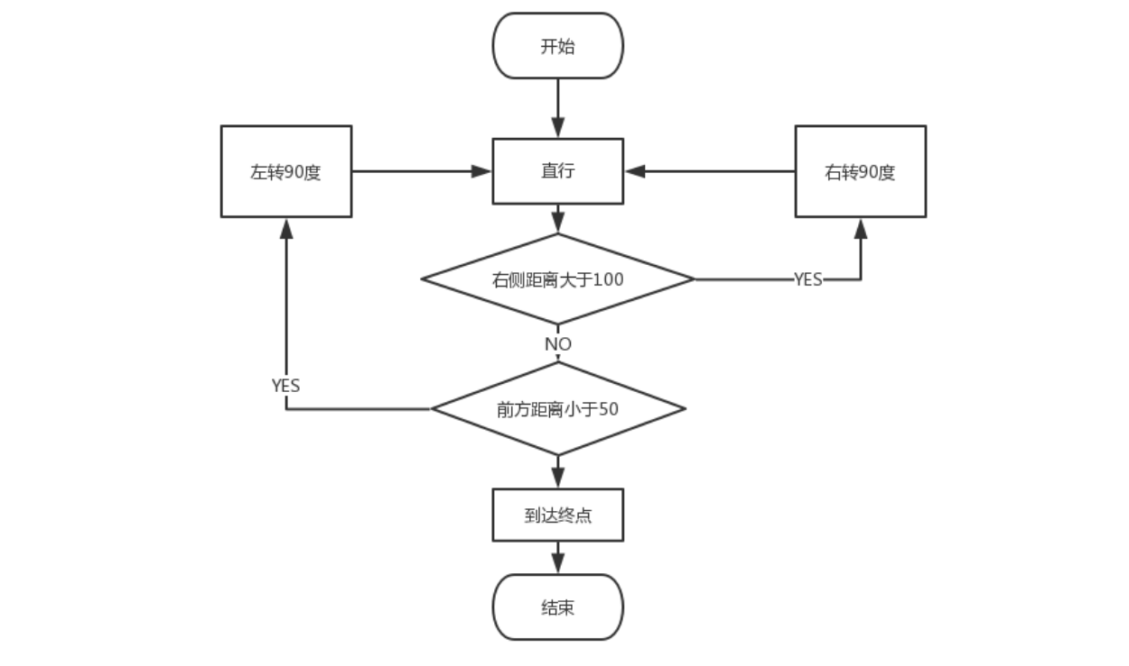

6.项目课题数据记录和处理

7.项目课题结果与分析

通过智能小车的设计和实现可以看出，智能小车实现功能需要使用到超声波传感器，而在编程中将数据调试正确非常关键。

应用传感器时，首先，要考虑传感器的功能特性，根据实际需求选用恰当的传感器；其次，要了解传感器的工作原理，从本质上理解传感器的功能，这有助于正确使用传感器；第三，要考虑传感器的特点确定连接方式，进一步熟悉传感器的使用方法；第四，要考虑传感器与单片机控制器的信号传递，以便采集的信号能有效的用于智能小车的信号控制。

通过实验成功实现了小车的智能避障，使小车在预期的轨道上能顺利的躲避障碍，通过超声波所测距离，进行判断暂停，后退，前进或转向达到了预期目标。

9.讨论，心得

这是一款经济实用的智能避障小车，虽然它的设计简单，但是在编写程序的过程会遇到或多或少的问题，比如小车刚开始时无法正常运行，在设计前进的指令时一直在原地打转，通过小组成员的讨论，我们一次次修改程序，不断地调试它的运行状态，以及寻求老师的帮助，使其能够正常的行使前进，左右转等指令，在遇到障碍物时能够及时的检测并作出判断来躲避障碍。在这个过程中我们体会到了合作的力量，从一个简单的程序我们可以感受到，一个庞大的工程需要很强的团队意识，合作精神以及设计复杂的程序这项活动。

但是该超声波避障小车还存在许多不足，比如说外观不够美观，对障碍物的探测不够敏感，只能对正前方一定角度内进行探测，使用的是一路超声波而不是多路超声波探测，并且为了简化，默认的只是同一个方向转弯等，这些都有待进一步发展和提高。

总体来说，本实验通过对程序的编写，以及通过超声波传感器实现对小车的控制，来完成走迷宫的活动，使我们对编程有了更进一步的了解。